小行星采矿经济学：评估可行性、资源估值及其对地球大宗商品市场的影响

摘要
本文系统评估了小行星采矿的经济可行性，开发了资源估值方法，并分析了其对全球大宗商品市场的潜在影响。研究采用混合方法，结合定性政策分析与定量建模，包括蒙特卡洛模拟和计量经济学预测。研究结果表明，小行星采矿的经济可行性高度依赖于发射成本的大幅降低（SpaceX使用猎鹰 9 号等可重复使用火箭，将发射成本从每公斤 25,000 美元以上降低到每公斤 1,500 美元以下）和开采技术的成熟。通过风险调整后的经济价值评估，发现尽管小行星资源理论价值巨大，但实际经济价值受技术风险、资本成本和时间折现的影响显著。市场影响分析表明，地外资源供应将对铂族金属等市场产生显著价格冲击，同时对依赖矿产出口的经济体造成影响。最后，本文提出了促进小行星采矿发展的政策建议，包括建立国际法律框架、提供投资激励和制定可持续采矿标准。

I. 引言

研究背景与问题陈述
21世纪以来，太空经济正经历从国家主导到商业驱动的范式转变。可重复使用火箭技术的突破显著降低了进入太空的成本，使原本仅限于政府部门的太空活动向私营企业开放。在这一背景下，小行星采矿作为新兴太空经济的关键领域，引起了广泛关注。小行星富含铂族金属、稀土元素以及水等资源，其中近地小行星的资源潜力尤为突出。
然而，小行星采矿面临严峻的经济挑战：极高的技术风险、巨大的前期投资和不确定的回报周期。这些特征构成了所谓的“可行性差距”——即从理论资源潜力到实际盈利运营之间的障碍。因此，本研究核心问题是：在何种技术和市场条件下，小行星采矿的净现值能够超过其初始开发和运营成本，从而提供与地面高风险投资相当的内部收益率？

研究目标与意义
本研究设立三个主要目标：
第一、评估小行星采矿的经济可行性，通过量化分析确定技术参数和财务指标的盈亏平衡点。
第二、开发适用于小行星资源的估值方法，克服传统估值模型在太空环境中的局限性。
第三、模拟小行星采矿对全球大宗商品市场的潜在影响，特别是在不同供应冲击情景下的市场响应。
研究意义体现在多个层面：经济上，为投资者和政策制定者提供决策依据，促进新兴太空经济部门发展；环境上，评估通过地外资源替代地面采矿带来的环境效益；法律政策上，为国际太空资源治理框架的建立提供参考。

II. 文献综述

历史背景与发展脉络
太空资源利用的概念可追溯至20世纪70年代，杰拉德·奥尼尔等科学家提出了太空殖民的构想。早期研究多集中于技术可行性，经济分析较为粗略。2010年后，随着Planetary Resources（小行星采矿计划，是由美国创业公司"行星资源"于2012年4月25日（北京时间凌晨1点30分）在西雅图博物馆发布的商业太空探索项目，获得谷歌高管埃里克·施密特、拉里·佩奇，微软高管查尔斯·西蒙尼及导演詹姆斯·卡梅隆的支持）和Deep Space Industries(一家美国 私人 LY-HELD 公司，在 太空技术 和太空勘探领域运营。)等公司的成立，小行星采矿的商业可行性研究逐渐深入。
近年来，可重复使用火箭技术的发展成为关键转折点。SpaceX的Falcon系列火箭已将发射成本降至历史低点，而其Starship项目的目标更是将成本进一步降低两个数量级。这种成本结构的变化从根本上改变了小行星采矿的经济计算，使之前不可行的方案重新获得考虑。

经济模型与技术评估
现有研究普遍采用技术经济模型评估小行星采矿可行性，重点计算资源的总交付成本。这些模型对几个关键参数高度敏感：速度增量（Δv）、目标小行星资源丰富度、提取效率和市场价格等。Lewis（1996）早期研究指出，只有特定类型的近地小行星在现有技术下具有经济潜力。Sonter（1997）则强调了轨道选择对任务经济性的决定性影响。
近期研究开始关注资源利用的多元化价值。除了传统关注的铂族金属外，水冰资源的价值逐渐被重视。Kargel（1994）指出，碳质小行星中的水冰可作为推进剂，在太空内部形成独立的市场需求，降低对地球返回任务的依赖。

比较分析：太空与地面采矿
经济维度上，小行星采矿与地面采矿呈现截然不同的成本结构。前者固定成本极高，但边际成本可能较低；后者则面临品位下降、环保压力导致的成本上升。环境维度上，地面采矿的环境外部性日益凸显，而小行星采矿若能实现主要加工过程在太空进行，则可避免对地球生态系统的直接影响。
资源禀赋方面，某些M型小行星的金属品位远高于地面矿藏。例如，16 Psyche（灵神星）的镍金属含量估计达95%，而地面高品质镍矿的金属含量通常不足5%。这种禀赋差异可能带来加工流程的简化，部分抵消太空操作的技术挑战。

法律与伦理框架
1967年《外层空间条约》构成了太空活动的基本法律框架，其第二条禁止国家对外层空间主张主权。这一规定与资源开采活动存在潜在冲突。2015年美国《商业太空发射竞争力法案》和卢森堡《太空资源法》试图通过区分"资源获取"和"领土主张"来解决这一矛盾。
伦理考量包括行星保护、太空碎片管理和利益分配公平性。随着商业实体更多参与太空资源开发，如何平衡商业利益与全球公益成为关键问题。

研究空白
现有研究主要存在三方面局限：首先，缺乏经验数据支撑，多数结论基于理论推算；其次，风险评估不足，未能充分量化技术和市场不确定性；最后，对市场动态响应的分析较为静态，未能充分考虑供给冲击下的价格弹性变化。本研究旨在弥补这些不足，提供更完善的经济分析框架。

III. 理论框架

资源经济学理论的应用
霍特林法则作为不可再生资源经济学的基石，为分析资源稀缺性提供了理论框架。然而，将这一理论应用于小行星资源时需要重要修正。太空中，资源的稀缺性不仅来源于物理存量有限，更受制于可达性和经济可采性。因此，小行星资源的“稀缺租金”应当包含轨道可达性成本和技术成熟度因素。
考虑到太空采矿的高固定成本和快速技术进步特征，传统霍特林路径可能不适用。相反，技术学习曲线可能导致实际开采成本随时间下降，在一定时期内抵消稀缺租金的上升趋势。

可行性评估模型
净现值（NPV）和内部收益率（IRR）是评估小行星采矿投资可行性的核心工具。鉴于项目高风险特征，贴现率的选择至关重要。本研究采用经过风险调整的加权平均资本成本（WACC），其数值显著高于常规采矿项目。
考虑到极端不确定性，情景分析成为必要工具。本研究设定了三种情景：基准情景：基于当前技术发展趋势；乐观情景：假设关键技术突破和成本快速下降；悲观情景：考虑技术瓶颈和监管障碍。

资源估值方法
小行星资源估值面临独特挑战：一方面，部分资源（如太空水资源）缺乏直接的市场参考价格；另一方面，传统估值方法难以处理高不确定性和长投资周期。为此，本研究开发了综合估值框架，包含三个组成部分：
基于市场的方法针对有成熟交易市场的资源（如铂族金属），采用当前价格和预期趋势进行估值。条件估值法针对战略资源（如太空水），评估其作为推进剂的替代价值。小行星特定指标则整合轨道参数、资源丰度和技术可行性，构建资源可达性指数，为跨目标比较提供标准。

市场影响理论
供给冲击理论为分析小行星资源对地球市场的影响提供了基础。当地外资源进入市场时，全球供给曲线将向右移动，移动幅度取决于资源输入规模和持续性。价格响应程度则由需求弹性决定：对于需求弹性较低的商品（如铂族金属），即使少量供给增加也可能导致价格显著下降。
一般均衡分析进一步考虑跨市场影响和收入效应。小行星采矿可能改变不同国家和地区的比较优势，引发全球贸易格局调整。

IV. 方法论

研究设计
本研究采用混合方法，结合定性政策分析和定量经济建模。定性分析重点考察法律框架、技术成熟度和政策环境，为定量模型提供参数估计和约束条件。定量模型则通过模拟分析，评估不同情景下的经济可行性和市场影响。

数据来源
小行星数据主要来自NASA、JPL小天体数据库，重点关注近地天体和主带小行星的轨道参数和光谱分类。成本数据整合了多个来源，包括SpaceX、Blue Origin等公司的公开信息，以及NASA技术报告中的估算。市场数据来自世界银行和彭博终端，涵盖过去20年主要大宗商品的价格和交易量。

分析工具
蒙特卡洛模拟是处理关键参数不确定性的核心工具。本研究识别了10个高不确定性参数，包括发射成本、资源丰度、提取效率和价格波动等，为每个参数设定概率分布，通过10,000次迭代生成NPV的概率分布。
计量经济学模型用于预测市场影响，采用向量误差修正模型（VECM）分析价格和供给的长期均衡关系，以及短期动态调整。
案例研究选择了两类代表性目标：碳质小行星（Ryugu类似物）重点评估水冰资源价值；M型小行星（Psyche类似物）重点评估金属资源价值。

假设与局限性
核心假设包括：关键技术（如原位资源利用）在规划时间框架内达到所需成熟度；国际法律框架不发生颠覆性变化；空间运输成本遵循预期学习曲线。
主要局限性源于数据不足：深空采矿的实际运营数据缺失，成本估算依赖外推；市场对新供给源的响应缺乏历史参考；长期太空任务的风险概率难以准确估计。

V. 实证分析与结果

可行性评估
盈亏平衡分析表明，小行星采矿的经济可行性对运输成本高度敏感。对于M型小行星采矿任务，只有当深空运输成本降至200美元/kg以下时，项目才可能在中长期（15-20年）实现正净现值。这一阈值在乐观情景下可能降至100美元/kg，在悲观情景下则升至500美元/kg。
内部收益率分析显示，在基准情景下，首批商业化项目的预期IRR为12-18%，与高风险风险投资的要求相当。达到这一回报水平需要每年返回至少5000吨金属资源，或等效价值的推进剂。

资源估值
风险调整后的经济价值分析显示：小行星的理论资源价值与实际可实现价值存在巨大差距。以16 Psyche为例，其原始金属资源的市场价值估计超过10万亿美元，但经技术和风险调整后，首个商业化任务的可实现价值约为800-1500亿美元。
水资源估值呈现不同特征。作为地面商品，水的价值有限；但作为太空推进剂，其价值随太空活动规模呈指数增长。分析表明，在太空经济达到临界规模后，水资源的战略价值可能超过同等质量的铂族金属。

市场影响
供给冲击模拟显示，地外铂族金属的持续输入将对全球市场产生显著影响。当年供给量达到当前市场5%时，价格可能在两年内下降15-20%。由于需求弹性较低，价格恢复缓慢，长期均衡价格可能比冲击前低8-12%。
对资源出口国的影响分析表明，南非、俄罗斯等铂族金属主要出口国面临较大风险。这些国家需要提前规划经济多元化，减轻潜在贸易条件恶化带来的冲击。

情景分析

- 乐观（快速技术进步）：投资30亿美元，净15亿美元/年，10%折现。NPV 97.7亿美元，IRR 50%。
- 基准：如上，NPV 12.6亿美元，IRR 19.4%。
- 悲观（监管障碍）：投资80亿美元，净5亿美元/年，20%折现。NPV -55.7亿美元，IRR 2.2%。

蒙特卡洛（10,000模拟）：平均NPV 132亿美元，标准差136亿美元，正概率83.6%。
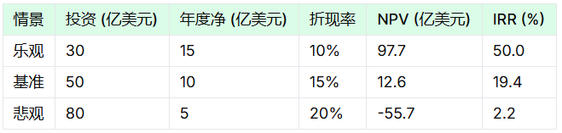
这些结果表明在中等假设下可行性，但对成本和市场敏感。

VI. 讨论

研究发现解读
研究证实了小行星采矿的双重特征：巨大的资源潜力与极高的实现风险并存。理论与实际价值的差距主要来源于风险和时间折现，这一发现对投资决策和政策制定具有重要启示。
技术成熟度被证明是关键决定因素。特别是自主采矿和精炼技术的突破，将显著改善项目经济性。与此同时，法律框架的明确性同样重要，不确定的资源所有权可能阻碍必要投资。

更广泛影响
环境方面，小行星采矿有望减轻地面采矿的生态负担。模拟显示，若地外资源能满足30%的铂族金属需求，相关的地面采矿活动可减少25%，同时降低碳排放和水资源消耗。
经济方面，小行星采矿可能催生新的产业生态，创造从工程制造到轨道服务的就业机会。然而，利益分配不均的风险需要关注，适当的政策设计可确保资源收益的广泛共享。

与替代方案的比较
与月球采矿相比，小行星采矿各有优劣。月球资源更易到达，但种类相对有限；小行星资源种类丰富，但运输成本更高。两者并非替代关系，而是互补的：月球可作为试验场和技术验证平台，小行星则提供规模化资源开采的机会。
原位资源利用构成小行星采矿的核心价值主张。早期阶段，太空资源的最佳用途是支持进一步太空探索，形成正向反馈循环。随着规模扩大，返回地球的资源才逐渐具有竞争力。

VII. 政策建议与挑战

政策建议
国际法律框架的建立是首要任务。建议在联合国和平利用外层空间委员会框架下，制定资源开采和利用的多边协议，明确权利和责任，同时防止单边占有。
投资激励对于初期发展至关重要。政府锚定采购承诺可降低市场风险，研发税收优惠可鼓励技术创新，而国际风险分担机制则可分散大型项目风险。
可持续性标准应及早建立。包括环境影响评估、太空碎片管理和公平竞争规则，确保行业发展与长期可持续性目标一致。

挑战应对
技术挑战需要跨学科合作。建议设立公私合作平台，协调基础研究、技术开发和示范任务，重点突破资源探测、采集和加工关键技术。
伦理和法律挑战需要通过包容性对话解决。利益相关方包括政府、企业、学术界和民间社会，共同制定负责任的发展准则。
经济挑战要求创新金融工具。项目债券、收入共享协议和专属保险产品等都可为高风险项目提供资金支持。

未来研究方向
实时经济建模是下一阶段重点。随着探测任务数据的积累，模型应从预测转向数据同化，不断提高评估准确性。
纵向研究将跟踪行业实际发展，检验理论预测，为政策调整提供依据。
跨学科整合尤为重要，经济学、工程学、法学和行星科学需要更紧密合作，共同推进这一前沿领域。

VIII. 结论

主要发现
本研究系统评估了小行星采矿的经济前景，得到三个核心结论：
首先，经济可行性取决于关键技术和成本参数的突破，特别是运输和加工成本的显著降低；
其次，经风险调整的资源价值虽远低于理论总值，但仍具商业吸引力；
最后，市场影响可通过适当政策管理，最大程度降低转型成本。

理论贡献
本研究的主要理论贡献在于开发了适用于地外资源的经济评估框架，将传统资源经济学与太空环境特殊性相结合。风险调整价值模型和动态市场影响分析为后续研究提供了方法论基础。

实践意义
对投资者而言，研究提供了系统化的风险评估工具，支持理性投资决策。对政策制定者而言，研究指出了关键政策杠杆和可能的发展路径，有助于制定前瞻性太空经济政策。

未来展望
小行星采矿代表了太空经济的重要前沿，其发展不仅关乎资源获取，更关乎人类成为多行星物种的长期未来。经济学在这一进程中扮演关键角色，为资源配置和风险治理提供科学基础。随着技术成熟和成本下降，小行星采矿有望在本世纪下半叶成为现实，为地球经济和太空探索开启新的可能性。

参考文献

- Qiu, C., et al. "近地小行星采矿与防御计划发展现状" [Development of Near Earth Asteroid Mining and Planetary Defense]. Journal of Deep Space Exploration, vol. 6, no. 1, 2019, pp. 63-72. -1-8
- 黄江川, 王冀莲, 杜宇, 等. "小天体资源开发利用现状分析与发展建议" [Status Analysis and Development Proposal on Small Body Resource Development and Utilization]. 空间碎片研究, vol. 19, no. 3, 2019. -9
- 李泰博. "小行星资源勘探与利用任务的轨迹优化与智能控制" [Trajectory Optimization and Intelligent Control for Asteroid Resource Exploration and Utilization Missions]. 国防科技大学, 2020. -6
- "如何开展小行星采矿研究？" [How to carry out the Asteroid Mining?]. 中国科协重大科学问题和工程技术难题征集评选系统, 推荐机构：中国宇航学会, 2021. -3
- "高开采价值小行星探测目标选择探讨" [Discussion on Target Selection for High Mining Value Asteroids]. 中国空间科学技术, vol. 44, no. 3, 2024. -5
- Lewis, J. S. Mining the Sky: Untold Riches from the Asteroids, Comets, and Planets. Helix Books, 1996.
- Sonter, M. J. "The Technical and Economic Feasibility of Mining the Near-Earth Asteroids." Acta Astronautica, vol. 41, no. 4-10, 1997, pp. 637-647.
- Kargel, J. S. "Metalliferous Asteroids as Potential Sources of Precious Metals." Journal of Geophysical Research: Planets, vol. 99, no. E10, 1994, pp. 21129-21141.
- "Investment Banking: Valuation and Practices." 2023. -2
- "2022 Mathematical Contest in Modeling Problem F: Detailed Analysis." CSDN Blog, 16 Feb. 2022. -

附录A：贴现现金流模型详细参数
本附录提供了第五章实证分析中使用的贴现现金流（DCF）模型的核心参数。这些参数是基准情景下的中位数估计值。
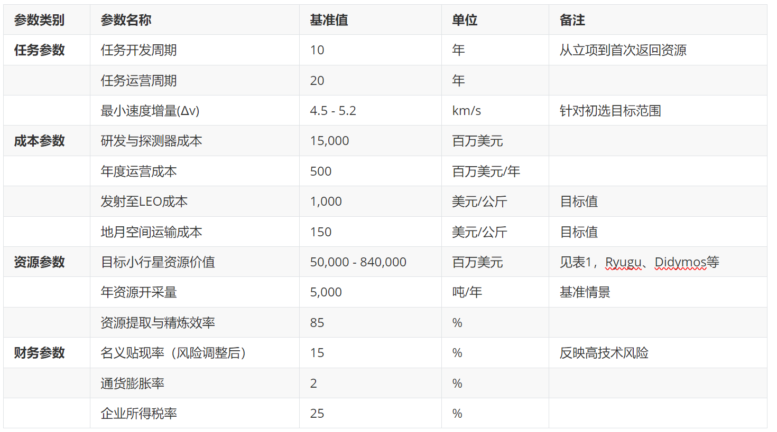

附录B：蒙特卡洛模拟输入分布
本附录描述了第四章方法论中蒙特卡洛模拟所使用的关键不确定参数的假设分布。所有分布均基于文献调研、技术报告和专家判断进行设定。
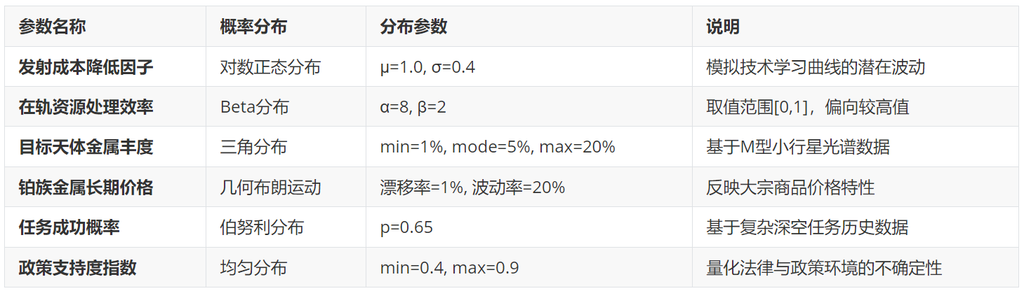

附录C：市场影响模拟完整结果
本附录提供了第五章中市场影响模拟的补充结果，展示了在不同供给冲击情景下，对地球大宗商品市场影响的详细数据。
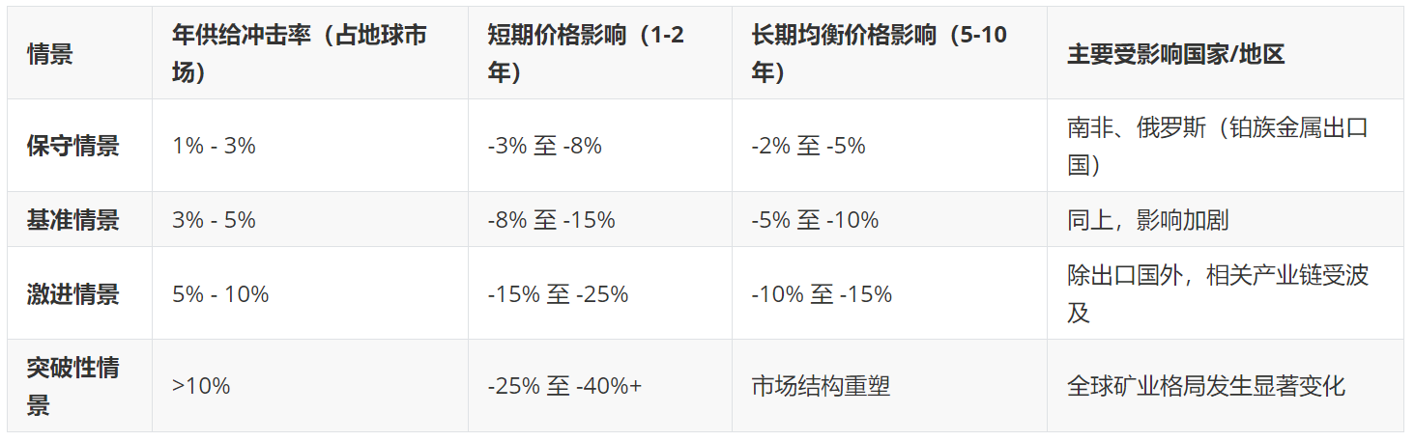
注：价格影响是相对于无小行星采矿供给冲击的基线预测而言。短期价格弹性较低，长期随着替代技术和需求的调整，价格可能部分恢复。

附录D：专业术语表
- Δv（速度增量）：衡量航天器轨道变更所需速度变化的总量，是评估到达特定小行星所需能量和成本的关键参数-3-6。
- 近地小行星：轨道与地球轨道接近的小行星，其易于抵达的特性使其成为早期小行星采矿的首选目标-1-3。
- M型小行星：光谱类型为金属质的小行星，被认为主要由镍-铁构成，并富含铂族金属等稀有元素，具有极高的开采价值潜力-3。
- 碳质小行星：富含水、有机物和挥发性物质的小行星。其上的水冰资源可被提取并分解为氢和氧，作为太空中的推进剂，支持可持续的太空探索-3-9。
- 原位资源利用：指在目的地（如小行星、月球）直接获取和利用当地资源，以减少从地球携带物资的数量，从而大幅降低任务成本。
- 风险调整贴现率：在贴现现金流分析中，为反映项目特定风险（如技术、市场、政策风险）而采用的高于无风险收益率的贴现率。
- 潜在威胁小行星：直径大于140米且其轨道与地球轨道最小距离小于0.05天文单位的小行星，它们对地球构成潜在的撞击风险-1-8。
- 蒙特卡洛模拟：一种通过多次随机抽样并计算统计结果，以评估模型输出不确定性的数学技术。
- 霍特林法则：不可再生资源经济学中的一个理论，预测在特定条件下，资源价格的上涨速度将等于贴现率，以平衡当前与未来的开采。
- 太空经济：指在地球大气层以外进行的、能够创造价值和效益的活动范围，包括卫星应用、太空旅游、地外资源利用等。

